1. Instala todas las herramientas que se detallan y tal como se detallan en el video [2.- Instalación Vagrant](https://www.floridaoberta.com/mod/url/view.php?id=287813) de la sección Recursos . (hecho en clase)

2. Despliega una máquina tal y como se indica en el vídeo 3.- Desplegando Vargant y entra en ella.(hecho en clase)

3. Crea un ﬁchero en el $HOME de la máquina invitado (el box que acabas de crear de Vagrant) 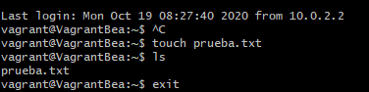

4. Apaga la máquina y vuélvela a lanzar. ¿Debería estar el ﬁchero?

Si. Después de apagar y volver a lanzar la maquina el archivo prueba sigue ahí.  
5. Destruye la máquina y vuélvela a crear. ¿Debería estar el ﬁchero?

No. Después El fichero prueba no esta depues de destruir la maquina.  
6. Conﬁgura el Vagrantﬁle para que la máquina se lance con un nombre de host que tú le pongas. Haz una búsqueda rápida por la documentación de Vagrant y averigua cómo puedes especiﬁcarlo.

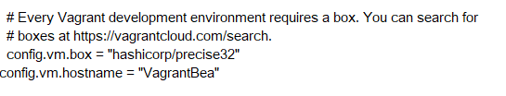  
7. Relanza la máquina con la nueva conﬁguración y comprueba que efectivamente, el nombre del host es el que has especiﬁcado.

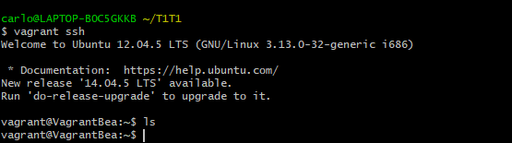  
8. Destruye la máquina y vuélvela a crear.

9. Conéctate a ella y comprueba el nombre del host. ¿Debería ser el que has especiﬁcado? ¿Por qué?

Si. Porque vagrant destroy solo destruye la maquina pero no los ficheros. En este caso el fichero VagrantFlie está intacto, y el nombre del nuestro host también.  
10. Crea un repositorio en Github y sube los cambios del Vagrantﬁle. Recuerda excluir la carpeta .vagrant  
Se entregará un breve documento con los pasos realizados.

Vagrant detroy // destruye la maquina virtual pero sigo teniendo los ficheros

Vagrant remove // elimina la config de vagrant pero sigo teniendo la maquina